附件1：考生报名流程图
第一步：登录三亚学院招生信息网
http://zhaosheng.sanyau.edu.cn/
第二步：点击网上报名系统，进行考生报名
http://zhaosheng.sanyau.edu.cn/?message/type/43/1.html
第三步：如实填写个人信息及报考专业，输入验证，点击提交。
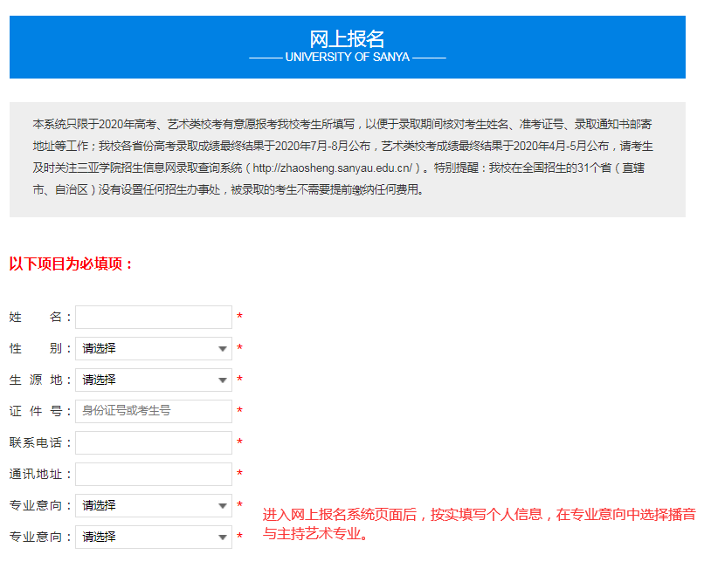
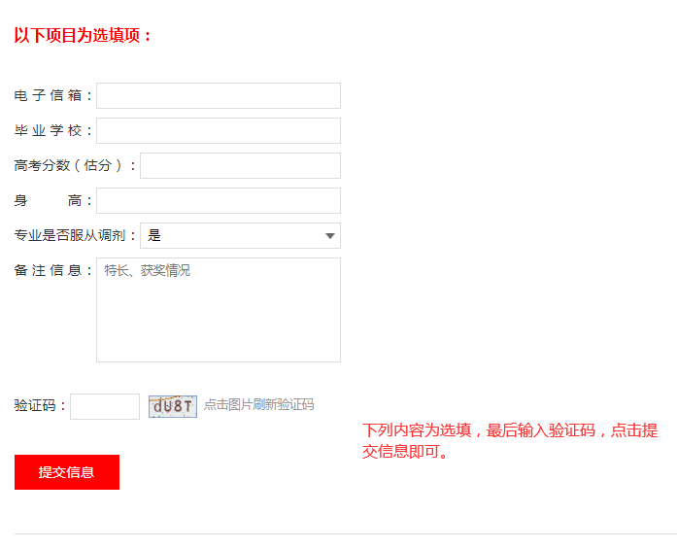
第四步：如出现下面图片显示内容，则报名成功。
